Municipio de Monteros, 2001

Población, Viviendas y hogares

- Tipo de Viviendas

De acuerdo a la clasificación del Instituto Nacional de Estadística y Censos (INDEC) el tipo de Viviendas se clasifican en:
(a) Casas, que pueden ser:
1. Tipo A: todas las casas que no son consideradas Tipo B.
2. Tipo B: todas las casas que cumplen por lo menos con una de las siguientes condiciones: tienen piso de tierra o ladrillo suelto u otro material (no tienen piso de cerámica, baldosa, mosaico, mármol, madera o alfombrado) o no tienen provisión de agua por cañería dentro de la vivienda o no disponen de inodoro con descarga de agua.
(b) Rancho
(c) Casilla
(d) Departamento
(e) Piezas en inquilinato
(f) Piezas en hotel o pensión
(g) Local no construido para habitación
(h) Vivienda móvil

Tabla 1. Municipio de Monteros. Número y distribución porcentual de viviendas clasificadas por tipo. Año 2001.

Tipo de vivienda | Total | %
Casa tipo A | 3.682 | 67,8
Casa tipo B | 1.147 | 21,1
Rancho | 29 | 0,5
Casilla | 88 | 1,6
Departamento | 457 | 8,4
Pieza/s en inquilinato | 14 | 0,3
Pieza/s en hotel o pensión | 1 | 0,0
Local no construido para habitación | 8 | 0,1
Vivienda móvil | 1 | 0,0
Total | 5.427 | 100

Tabla 2. Municipio de Monteros. Total población censada y distribución porcentual según el tipo de vivienda. Año 2001.

Tipo de vivienda | Total(1) |  |  | Distribución porcentual
Tipo de vivienda | Total(1) | Varón | Mujer | Total | Varón | Mujer
Casa tipo A | 15.465 | 7.312 | 8.153 | 65,2 | 64,1 | 66,2
Casa tipo B | 5.721 | 2.857 | 2.864 | 24,1 | 25,1 | 23,2
Rancho | 113 | 54 | 59 | 0,5 | 0,5 | 0,5
Casilla | 404 | 203 | 201 | 1,7 | 1,8 | 1,6
Departamento | 1.959 | 948 | 1.011 | 8,3 | 8,3 | 8,2
Pieza/s en inquilinato | 35 | 15 | 20 | 0,1 | 0,1 | 0,2
Pieza/s en hotel o pensión | 2 | - | 2 | 0,0 | - | 0,0
Local no construido para habitación | 27 | 14 | 13 | 0,1 | 0,1 | 0,1
Vivienda móvil | 1 | 1 | - | 0,0 | 0,0 | -
Total | 23.727 | 11.404 | 12.323 | 100 | 100 | 100

Tabla 3. Municipio de Monteros. Población en hogares y distribución porcentual según el servicio sanitario^{(*)} con que cuenta. Año 2001.

Servicio sanitario | Población en hogares | %
Inodoro con descarga y desagüe a red pública | 2.882 | 50,3
Inodoro con descarga y desagüe a cámara séptica | 852 | 14,9
Inodoro con descarga y desagüe a pozo ciego | 955 | 16,7
Inodoro sin descarga o sin inodoro | 1.037 | 18,1
Total | 5.726 | 100
^{(*)} uso del baño

Tabla 4. Municipio de Monteros. Hogares por tipo de vivienda según hacinamiento en el hogar. Año 2001.

Tabla 5. Municipio de Monteros. Población en Hogares y distribución porcentual según Indice de Privación Material de los Hogares (IPMH). 2001.

Indice de privación material de los hogares | Población en hogares |  |  | Distribución Porcentual
Indice de privación material de los hogares | Total | Varón | Mujer | Total | Varón | Mujer
Total | 23.727 | 11.404 | 12.323 | 100 | 100 | 100
Sin privación | 10.803 | 5.043 | 5.760 | 45,5 | 44,2 | 46,7
Solo de recursos corrientes | 4.162 | 2.018 | 2.144 | 17,5 | 17,7 | 17,4
Solo patrimonial | 3.195 | 1.586 | 1.609 | 13,5 | 13,9 | 13,1
Convergente | 5.567 | 2.757 | 2.810 | 23,5 | 24,2 | 22,8

Tabla 6. Municipio de Monteros. Distribución porcentual de la población de 30 años y más de acuerdo al número de años de estudio aprobados. 2001

Edad en grupos | Población | Años de escolaridad aprobados
quinquenales | Total | ninguno | 1 a 6 | 7 a 12 | 13 y más
Total | 10427,0 | 3,3 | 16,5 | 62,5 | 17,7
30-34 | 1332,0 | 1,2 | 5,5 | 60,8 | 32,5
35-39 | 1377,0 | 1,2 | 5,9 | 62,7 | 30,3
40-44 | 1372,0 | 2,3 | 9,6 | 64,4 | 23,7
45-49 | 1449,0 | 2,3 | 10,8 | 67,6 | 19,3
50-54 | 1333,0 | 3,5 | 16,9 | 66,6 | 13,1
55-59 | 857,0 | 3,2 | 22,5 | 66,4 | 7,9
60-64 | 751,0 | 2,9 | 26,2 | 62,7 | 8,1
65 y mas | 1956 | 7,6 | 33,9 | 54,1 | 4,4

Gráfico 1. Municipio de Monteros. Distribución porcentual de la población de 30 años y más de acuerdo al número de años de estudio aprobados. 2001

Tabla 7. Municipio de Monteros. Población por sexo y grupos quinquenales de edad. 2001.
Edad en grupos quinquenales | Total | Sexo
Edad en grupos quinquenales | Total | Varón | Mujer
Total | 23.771 | 11.425 | 12.346
0-4 | 2.242 | 1.074 | 1.168
5-9 | 2.467 | 1.208 | 1.259
10-14 | 2.280 | 1.164 | 1.116
15-19 | 2.267 | 1.124 | 1.143
20-24 | 2.387 | 1.173 | 1.214
25-29 | 1.701 | 833 | 868
30-34 | 1.332 | 621 | 711
35-39 | 1.377 | 656 | 721
40-44 | 1.372 | 661 | 711
45-49 | 1.449 | 678 | 771
50-54 | 1.333 | 700 | 633
55-59 | 857 | 400 | 457
60-64 | 751 | 352 | 399
65-69 | 634 | 268 | 366
70-74 | 577 | 242 | 335
75-79 | 391 | 155 | 236
80-84 | 203 | 65 | 138
85-89 | 107 | 36 | 71
90-94 | 37 | 13 | 24
95 y más | 7 | 2 | 5

Gráfico 2. Municipio de Monteros. Estructura por edad y sexo de la población. 2001

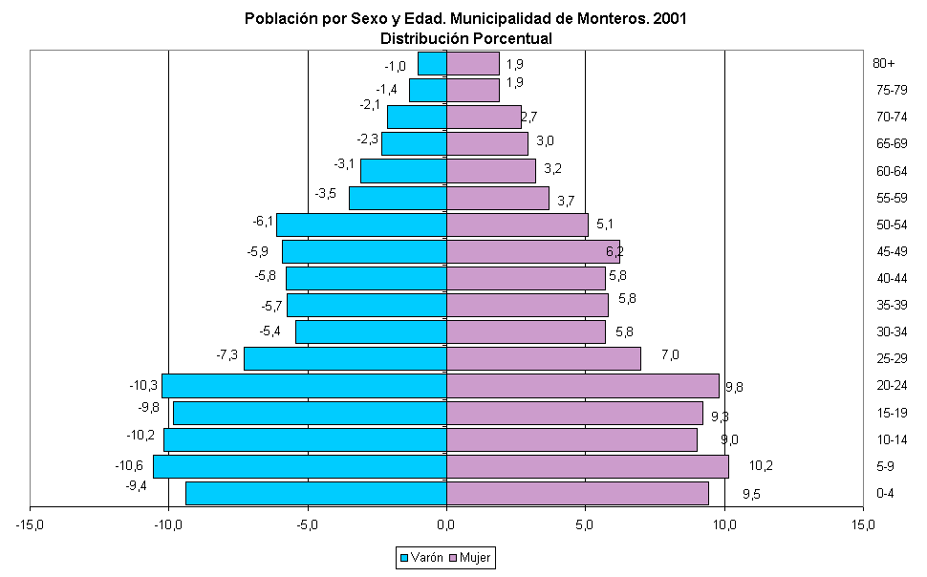

Tabla 8. Municipio Monteros. Población censada y distribución porcentual de acuerdo a la cobertura de salud. 2001

Edad en grupos quinquenales | Obra social, plan médico |  |  | Distribución porcentual
Edad en grupos quinquenales | Tiene | No tiene | Total | Tiene | No tiene | Total
0-4 | 919 | 1.323 | 2.242 | 41,0 | 59,0 | 100
5-9 | 1.258 | 1.209 | 2.467 | 51,0 | 49,0 | 100
10-14 | 1.246 | 1.034 | 2.280 | 54,6 | 45,4 | 100
15-19 | 1.204 | 1.063 | 2.267 | 53,1 | 46,9 | 100
20-24 | 935 | 1.452 | 2.387 | 39,2 | 60,8 | 100
25-29 | 685 | 1.016 | 1.701 | 40,3 | 59,7 | 100
30-34 | 650 | 682 | 1.332 | 48,8 | 51,2 | 100
35-39 | 783 | 594 | 1.377 | 56,9 | 43,1 | 100
40-44 | 822 | 550 | 1.372 | 59,9 | 40,1 | 100
45-49 | 911 | 538 | 1.449 | 62,9 | 37,1 | 100
50-54 | 824 | 509 | 1.333 | 61,8 | 38,2 | 100
55-59 | 548 | 309 | 857 | 63,9 | 36,1 | 100
60-64 | 529 | 222 | 751 | 70,4 | 29,6 | 100
65-69 | 487 | 147 | 634 | 76,8 | 23,2 | 100
70-74 | 485 | 92 | 577 | 84,1 | 15,9 | 100
75-79 | 336 | 55 | 391 | 85,9 | 14,1 | 100
80-84 | 183 | 20 | 203 | 90,1 | 9,9 | 100
85-89 | 98 | 9 | 107 | 91,6 | 8,4 | 100
90-94 | 31 | 6 | 37 | 83,8 | 16,2 | 100
95 y más | 6 | 1 | 7 | 85,7 | 14,3 | 100
Total | 12.940 | 10.831 | 23.771 | 54,4 | 45,6 | 100

Tabla 9. Municipio de Monteros. Población ocupada de 15 años y más por grupos quinquenales de edad, de acuerdo a la categoría ocupacional. 2001.

Tabla 10. Municipio de Monteros. Número de hogares y distribución porcentual clasificados de acuerdo a la procedencia del agua para beber y cocinar. 2001

Tabla 11. Municipio de Monteros. Número de hogares y distribución porcentual clasificados de acuerdo a la tenencia del agua en la vivienda. 2001.

Tenencia de agua | Número de hogares | Distribución porcentual
Por cañería dentro de la vivienda | 4.711 | 82,3
Fuera de la vivienda pero dentro del terreno | 892 | 15,6
Fuera del terreno | 123 | 2,1
Total | 5.726 | 100

Tabla 12. Municipio de Monteros. Número de hogares y distribución porcentual clasificados de acuerdo a la tenencia de teléfono. 2001.

Tenencia de teléfono | Número de hogares | Distribución porcentual
Teléfono fijo y celular | 461 | 8,1
Solo teléfono celular | 486 | 8,5
Solo teléfono fijo | 1.579 | 27,6
No tiene teléfono | 3.200 | 55,9
Total | 5.726 | 100

Municipio de Monteros. Estadísticas Vitales correspondientes al año 2005.

